МУНИЦИПАЛЬНОЕ БЮДЖЕТНОЕ ДОШКОЛЬНОЕ ОБРАЗОВАТЕЛЬНОЕ УЧРЕЖДЕНИЕ «ДЕТСКИЙ САД № 18 СТ. АРХОНСКАЯ»

ОТЧЕТ О ПРОДЕЛАННОЙ РАБОТЕ В МЛАДШЕЙ ГРУППЕ ЗА 2020-2021 УЧЕБНЫЙ ГОД

Воспитатели:
Коломыц И. В.
Стольникова И.В.

2021г.

Воспитательно - образовательная работа в группе строилась на основе создания специальной предметно-развивающей среды, перспективного и календарного планирования в соответствии с годовыми задачами.
Планируя воспитательно - образовательную работу в группе, методически грамотно распределяли деятельность детей в течение дня, учитывая возрастные и индивидуальные психологические особенности каждого ребёнка в отдельности, удалось добиться неплохих результатов.
Анализ результатов деятельности за год показал, что в группе созданы достаточно удовлетворительные условия для всестороннего развития и воспитания детей.

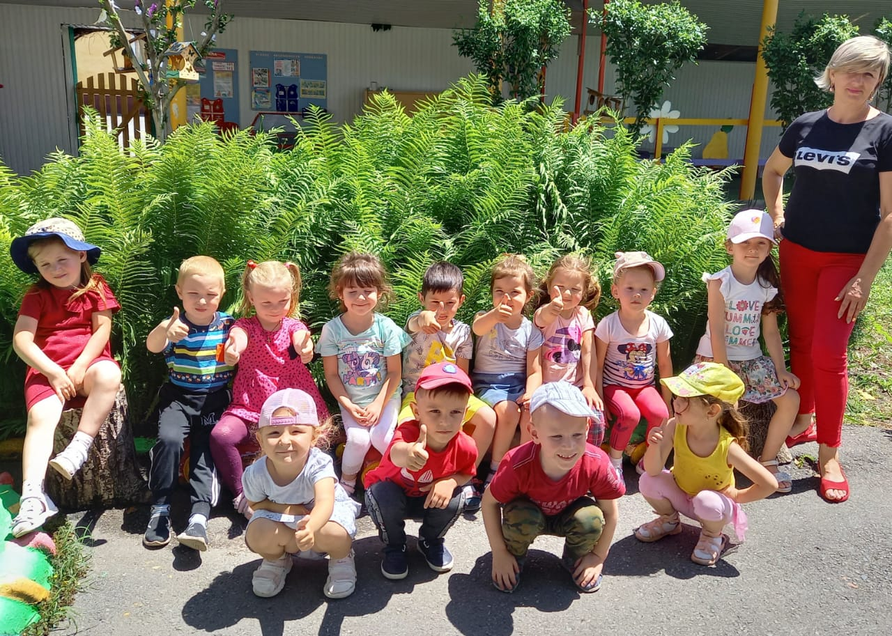

Образовательная деятельность в группе осуществлялась по следующим образовательным областям: социально – коммуникативное развитие; познавательное развитие; речевое развитие; художественно – эстетическое; физическое развитие.
Для осуществления качественной работы по данным направлениям в своей работе были использованы следующие средства воспитания:
- игра;
- трудовая деятельность;
- личный пример взрослого;
- объекты природы;
- предметный мир;
Формы работы:
- совместная деятельность;
- работа с родителями;
- самостоятельная деятельность детей.
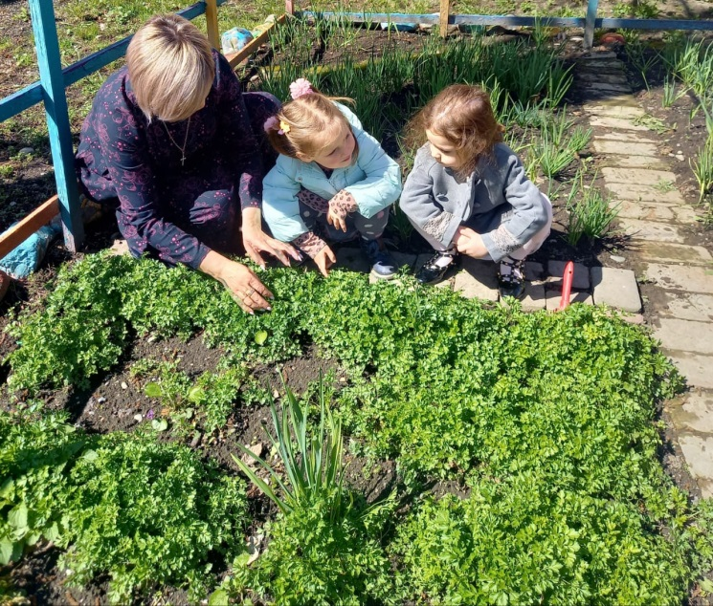
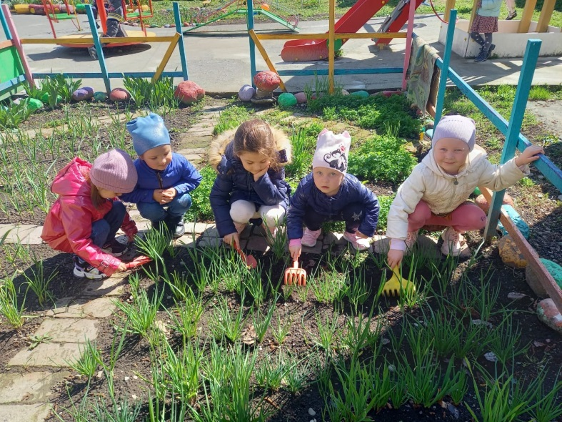

Какие технологии были использованы:
1. Здоровьесберегающие:
Утренняя гимнастика.
Физкультурная организованная образовательная деятельность.
Гимнастика после сна
Дыхательная гимнастика
Физкультминутка
Пальчиковая гимнастика.
Спортивные досуги, развлечения.

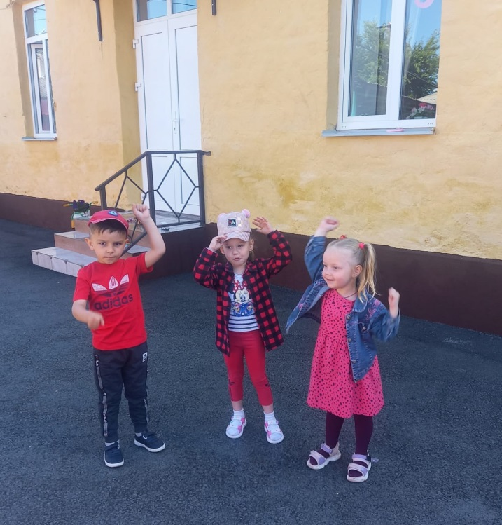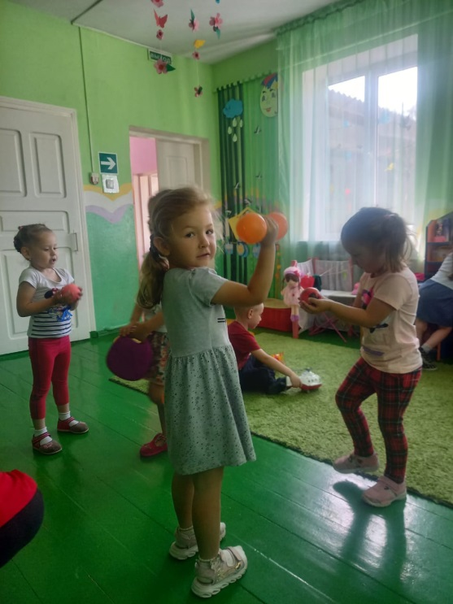
В итоге сформирован у детей интерес и ценностное отношение к занятиям физической культурой, гармоничное физическое развитие детей. Снизился показатель заболеваемости детей.
2. Игровые технологии.
Подвижные игры.
Сюжетно-ролевые.
Строительные.
Дидактические.
Хороводные

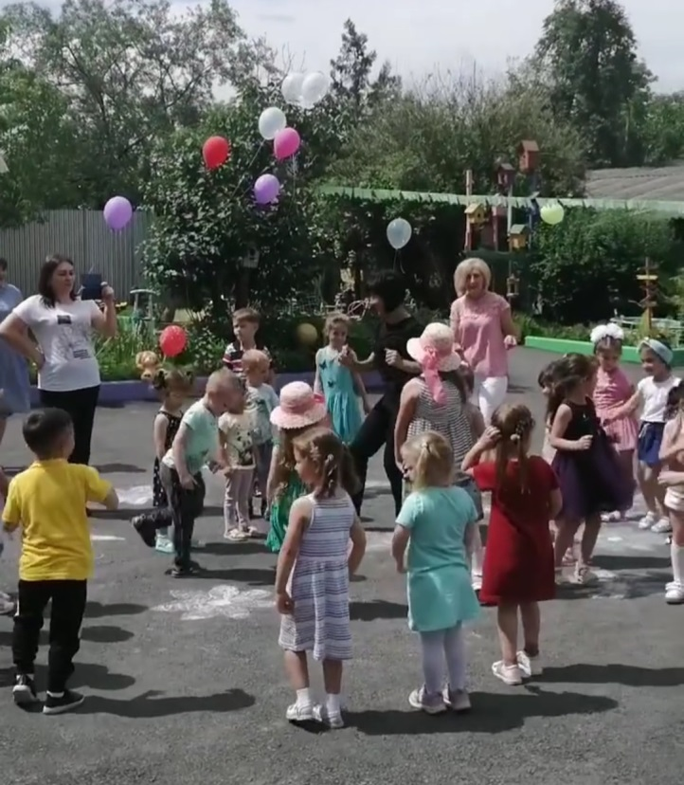
Дети старались соблюдать и контролировать выполнение правил в играх; могут самостоятельно играют в подвижные игры, хороводные, сюжетно-ролевые; а так же дети могут самостоятельно соорудить несложную постройку. Обогатился игровой опыт каждого ребёнка.
3. Информационно-коммуникационных технологии
В результате использования ИКТ образовательная деятельность проходят более интересно для детей.
Презентация «Детям о Космосе», »Птицы наши друзья»
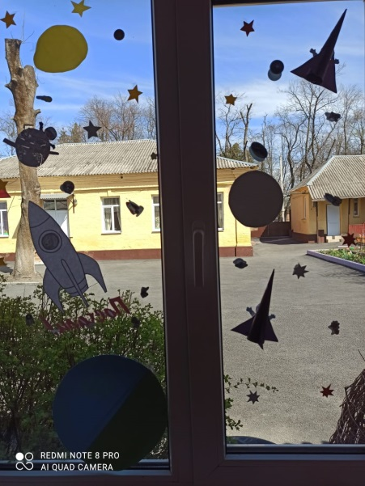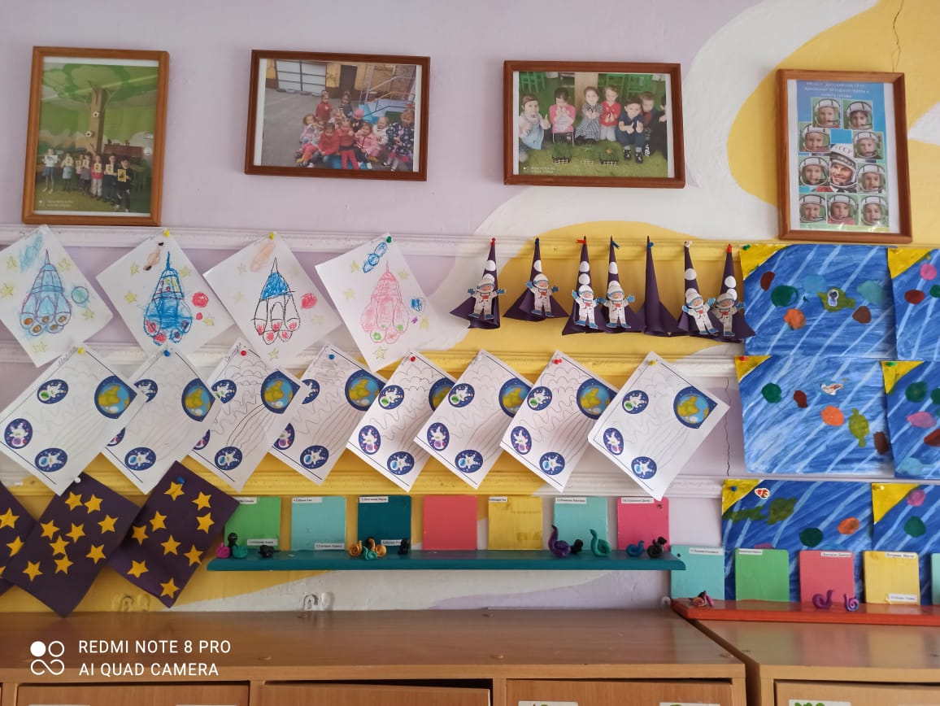

4.Речевая технология
Использование в образовательной деятельность, в режимных моментах, досуги, праздники, во всех видах деятельности, в повседневной жизни группы
Дети стараются владеть речью, как средством общения с взрослыми и детьми и средствами взаимодействия с окружающими. Формируется интерес к книгам, регулярно рассматривают иллюстрации в книгах. С удовольствием читают наизусть потешки и небольшие стихотворения.
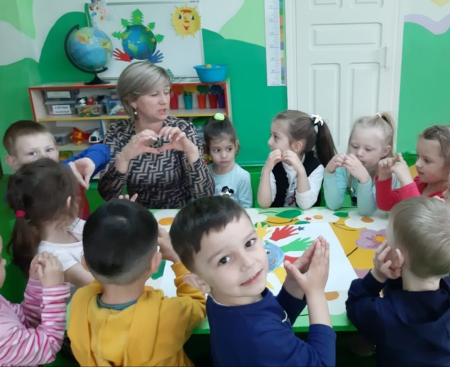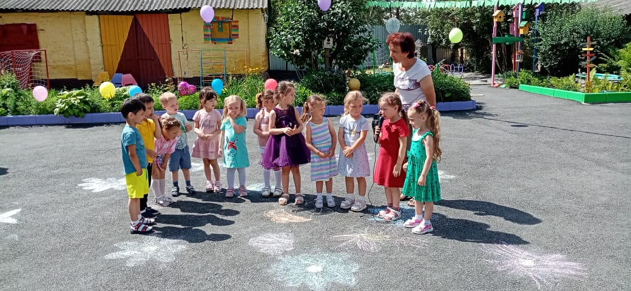
В течение всего учебного года создавались условия для укрепления и сохранения здоровья детей. Детей приучали находиться в облегчённой одежде; обеспечивали пребывание их на свежем воздухе в соответствии с режимом дня; воспитывали интерес к физическим упражнениям, подвижным играм.
Ежедневно проводилась утренняя гимнастика продолжительностью 8-10 минут.
Образовательная деятельность по физкультуре проводились 2 раза в неделю в помещении детского сада и одно занятие на прогулке. В результате проделанной работы дети научились ходить и бегать не наталкиваясь друг на друга; прыгать на двух ногах – на месте и с продвижением вперёд; бегать, бросать и катать мяч; ползать на четвереньках; подлезать под воротца, верёвку; сохранять равновесие при ходьбе и беге по ограниченной плоскости. Все дети с удовольствием выполняли физические упражнения.
В течение года детям прививались культурно-гигиенические навыки, с помощью игр, потешек.

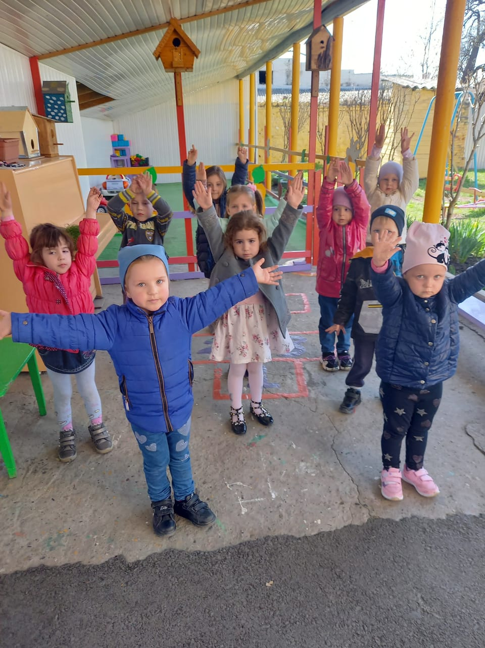
В конце года дети умеют самостоятельно мыть руки по мере загрязнения и перед едой; вытирать лицо и руки личным полотенцем; знают, где находится их личное полотенце.
Формирован навык пользования индивидуальными предметами – носовым платком, салфеткой, расчёской. Сформированы элементарные навыки поведения за столом: правильное пользование столовыми приборами, салфеткой; не крошить хлеб, пережевывать пищу с закрытым ртом, не разговаривать с полным ртом. Проходило обучение детей порядку одевания и раздевания в определённом порядке, аккуратно складывать снятую одежду, правильно надевать одежду и обувь. Пока не все дети могут полностью раздеться и одеться без помощи взрослого. Трудности возникают при расстёгивании пуговиц, застёгивании молний, кнопок. С такими детьми проводилась работа индивидуально, а так же беседы с родителями.
Также мы уделяли большое внимание нравственному воспитанию.
Воспитывали у детей доброе и заботливое отношение к взрослым. Создавали игровые ситуации, способствующие формированию доброжелательного отношения к сверстникам. Воспитывали отрицательное отношение к грубости, жадности.
К концу года многие дети здороваются и прощаются без напоминания взрослого; благодарят за помощь; соблюдают элементарные правила поведения в групповой и умывальной комнате; отвечают на разнообразные вопросы взрослого, касающиеся ближайшего окружения.
По трудовому воспитанию также велась работа в течение года. Формировали у детей умение не только самостоятельно обслуживать себя (во время раздевания, одевания, умывания, еды), но и приучали поддерживать порядок в игровой комнате, привлекали к выполнению простейших трудовых действий; воспитывали уважение к людям любой профессии. Дети активно помогают в уборке игрушек после игры, знают место каждой игрушки; с удовольствием помогают ухаживать за растениями и накрывать на стол к обеду. Будем и дальше развивать трудовые навыки у детей.
Работа по окружающему миру осуществлялась систематически и последовательно: мы знакомили детей с предметами ближайшего окружения, с явлениями общественной жизни, с трудом взрослых. В результате почти все дети различают и называют игрушки, предметы мебели, одежды, посуды, овощи и фрукты, виды транспорта. Все дети хорошо ориентируются в групповой комнате; называют своё имя, фамилию, воспитателя и помощника воспитателя по имени и отчеству.
Большое внимание уделялось экологическому воспитанию детей: рассматривали комнатные растения, наблюдали за домашними животными (кошкой, собакой), знакомили с домашними птицами и птицами на участке детского сада. Учили детей различать и называть диких животных (в процессе чтения сказок, рассматривания иллюстраций). Формировали умение выделять их характерные особенности (у зайца – длинные уши, лиса рыжая, у неё длинный пушистый хвост, медведь – косолапый). Знакомили детей с отличительными особенностями животных, птиц, рыб.
Учили различать - по внешнему виду и вкусу - наиболее распространенные овощи и фрукты.
Наблюдали за красотой природных явлений (листопадом, снегопадом, цветущими цветами и т.д.). Формировали бережное отношение к окружающей природе.
Большинство детей умеют различать предметы по величине и форме; различают понятия много - мало, «много» и «один». Знают и называют основные цвета.
Раздел «Формирование элементарных математических представлений» включает комплекс игровых заданий и упражнений «Большие и маленькие», « Найди пару»., наглядно-практических методов и приёмов обучения детей элементарной мат ематике «Подбери по цвету», « Покажи такой - же».. Мы учили детей составлять группу из однородных предметов и выделять из нее один предмет; сравнивать две равные (неравные) группы предметов на основе взаимного сопоставления элементов (предметов); сравнивать предметы контрастных (одинаковых) размеров; различать геометрические фигуры: круг, квадрат, треугольник; обследовать форму фигур, используя осязание и зрение. Учили ориентироваться в расположении частей своего тела (голова, ноги, правая/левая рука и др.) и в соответствии с этим различать пространственные направления от себя: впереди - позади (сзади), вверху - внизу, справа (слева) - направо (налево). Учили различать правую и левую руки; ориентироваться в контрастных частях суток: день - ночь, утро - вечер.
К концу года дети умеют: группировать предметы по цвету, форме, величине; различать круг и квадрат; понимать слова: впереди - сзади, вверху - внизу, слева - справа; показывать, какой из предметов длинный - короткий, широкий - узкий, высокий - низкий.
Одна из важных задач изобразительной деятельности (рисование, лепка, аппликация) – научить детей оценивать свои работы и работы сверстников, выделять наиболее интересные изобразительные решения в работах других. Мы знакомили детей с карандашами, кистью, гуашью; учили различать основные цвета красок; приобщали к декоративной деятельности; учили ритмичному нанесению линий, штрихов, пятен, мазков; формировали умение создавать несложные сюжетные композиции, повторяя изображение одного предмета.
К концу года дети умеют: называть материалы, которыми можно рисовать; цвета, заданные программой; названия народных игрушек (матрешка, дымковская игрушка); изображать отдельные предметы, простые по композиции и незамысловатые по содержанию сюжеты; правильно пользоваться карандашами, фломастерами, кистью и красками. С большим удовольствием дети лепят из пластилина. Мы учили раскатывать комочки прямыми и круговыми движениями, соединять концы получившейся палочки, сплющивать шар, сминая его ладонями обеих рук. Побуждали детей к украшению вылепленных предметов, используя палочку с заточенным концом (стека); созданию предметов, состоящих из 2-3 частей, соединяя, их путем прижатия друг к другу.
К концу года дети умеют отделять от большого куска пластилина небольшие комочки, раскатывать их прямыми и круговыми движениями ладоней; лепить различные предметы, состоящие из 1-3 частей, используя разнообразные приемы лепки.
Приобщали детей к искусству аппликации, формировали интерес к этому виду деятельности. Учили детей предварительно выкладывать на листе бумаги приготовленные детали разной формы, величины, цвета, раскладывать их в определенной последовательности, составляя задуманный ребенком или заданный воспитателем предмет, а затем наклеивать полученное изображение на бумагу; аккуратно пользоваться клеем.
К концу года дети умеют: создавать изображения предметов из готовых фигур; украшать заготовки из бумаги разной формы; подбирать цвета, соответствующие изображаемым предметам и по собственному желанию; аккуратно использовать материалы.
Нравятся детям игры с настольным и напольным строительным материалом. Мы учили детей конструировать элементарные постройки по образцу и самостоятельно: « Гараж для машины», « Детский сад для Машеньки», « Мебель для комнаты». Дети различают основные формы деталей строительного материала; совместно с воспитателем строят разнообразные постройки (башенки, домики, машины), обыгрывают их, убирают строительный материал после игры на место.
Два раза в неделю проводились музыкальная организованная деятельность. Дети разучили много песен, научились петь хором; выполнять простые танцевальные движения, различать и называть музыкальные инструменты.
В течение года были проведены праздники: « Праздник осени», « Новогодний утренник», «Масленица», « 8 марта», « Праздник весны», »День птиц», »День Земли» и другие развлечения.
Мероприятия, которые мы провели с детьми, доставили детям удовольствие; воспитывали чувство радости, желание выступать на утренниках, дети принимали активное участие
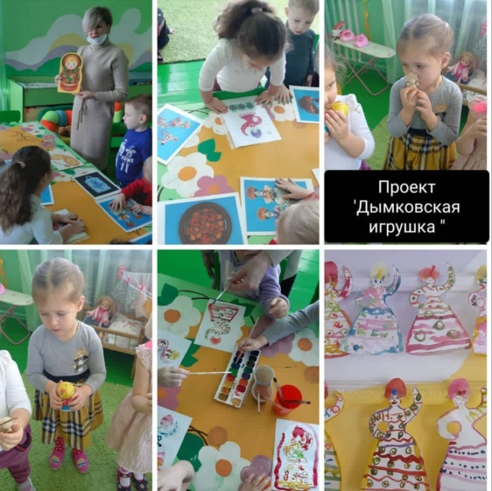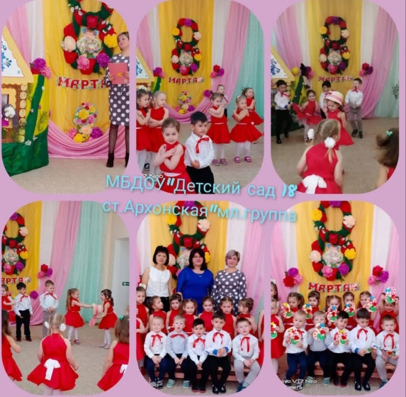

1.Февраль «Спортивные соревнования»
2.Март «Широкая масленица»
Выставка рисунков «Моя любимая мамочка»
3.Апрель «Всемирный день здоровья»
«День птиц» провели тематическое занятие 22апреля «День Земли»
4.Май «ДЕНЬ ПОБЕДЫ»
5. Июнь Летний праздник »Волшебная ромашка»
Провели проект: «Весна пришла», «Деньги помощники», »Дымковская игрушка»
Приняла участие в 3 Всероссийском форуме «Воспитатели России» »Воспитаем здорового ребенка»Поволжье» получила сертификат 20.05.2021г
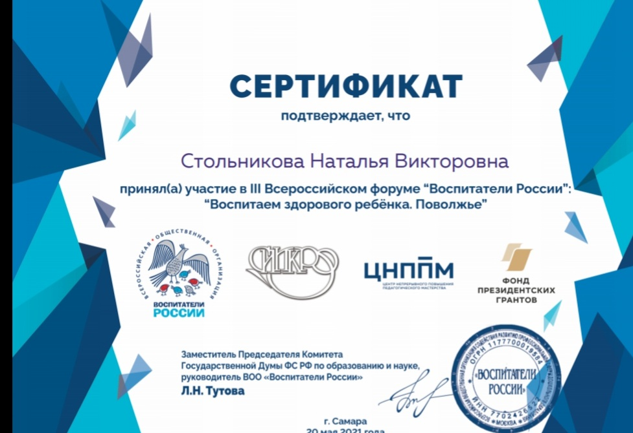
На протяжении всего года развивали у детей интерес к различным видам игр: сюжетно – ролевым, дидактическим, подвижным. Ежедневно во всех видах деятельности проводилась та или иная игра.
Познакомили детей с рядом подвижных игр: с ходьбой, бегом, ползаньем, бросанием и ловлей мяча, подпрыгиванием, на ориентировку в пространстве, с разнообразными движениями и пением. Развивали у детей желание играть вместе с воспитателем, выполнять несложные движения, знакомили с правилами игр. Детям очень нравится исполнять роль ведущего, передавать простейшие действия сказочных персонажей (попрыгать, как зайчики; поклевать зёрнышки, как цыплята; ходить, как лисичка, медведь и т.д.). В ходе подвижных игр совершенствовали основные движения (ходьба, бег, бросание, катание).
Во время сюжетно-ролевых игр: « Семья», « Магазин», « Парикмахерская», «Шоферы» и другие, учили выполнять несколько игровых действий с одним предметом и переносить знакомые действия с одного объекта на другой. Содействовали желанию детей самостоятельно подбирать игрушки и атрибуты для игры, использовать их в качестве предметов-заместителей. Подводили к пониманию роли в игре. Формировали начальные навыки ролевого поведения. Связывать сюжетные действия с названием роли.
Большое значение в младшей группе имеют дидактические игры, так как они развивают сенсорные способности детей, поэтому мы в разные режимные моменты и во время образовательной деятельности использовали много дидактических игр и упражнений на закрепление знаний о величине и форме, цвете предметов (собирали пирамидку, башенки, матрёшку, мозаику). Проводили с детьми дидактические игры на развитие внимания и памяти («Чего не стало?», «Что изменилось?»); слуховой дифференциации («Что звучит?», «Чей голосок?»); тактильных ощущений, температурных и весовых различий («Чудесный мешочек», «Тёплый – холодный» и др.), мелкой моторики рук (игрушки с пуговицами, кружками, шнуровкой и т.п.).
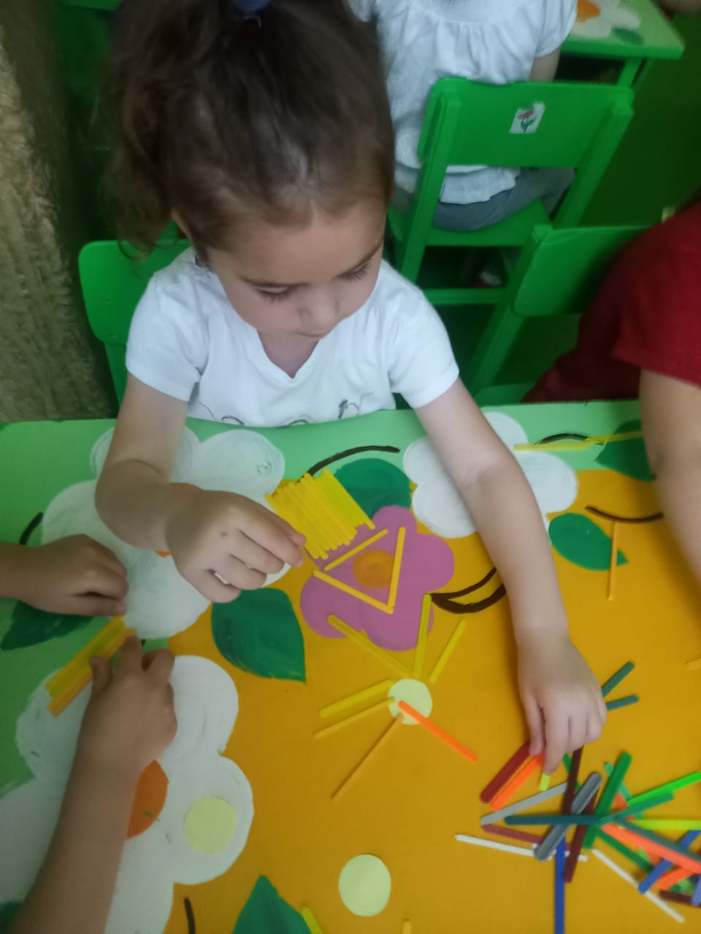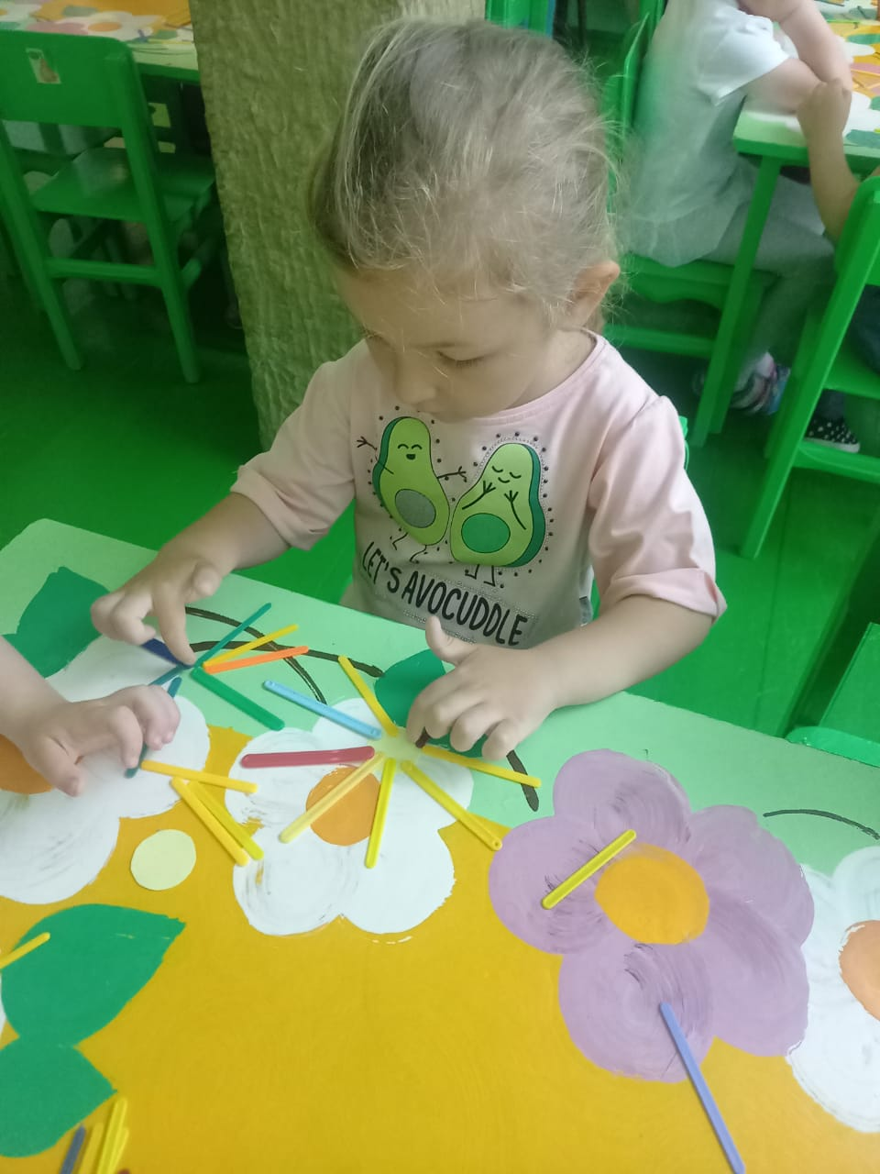

Все эти игры были направлены на то, чтобы создать у детей бодрое, радостное настроение, желание спокойно и самостоятельно играть; развивать сенсорные способности детей, их речевое общение с взрослыми и сверстниками, умение играть вместе без конфликтов.
Проведена диагностика развития детей на конец года.
На конец года
- * низким уровнем 19 %
* средний уровень 69%
* высокий уровень 12%
Индивидуальная работа проводила с детьми по следующим направлениям: развитие основных движений, работа по звукопроизношению, приучение к культурно- гигиеническим навыкам, навыков самообслуживания. Так же велись индивидуальные беседы о правилах поведения в группе, на площадке и за столом.
Весь год велась работа с родителями. Работа с родителями строилась по годовому плану. Мы использовали разные формы работы: беседы (коллективные и индивидуальные), консультации, собрания; выставляли папки-передвижки, наглядный информационный материал, и многое другое. Создана так же папка по работе с родителями, где собран наглядный материал и консультации для родителей. В целом родители довольны работой детского сада. Родители активно принимали участие в жизнедеятельности группы, участвовали в выставках «Осенние фантазии», «Покорми птиц зимой».
Один из важнейших факторов повышения эффективности воспитания подрастающего поколения - взаимосвязь учреждения и семьи. Установление контактов с родителями - дело важное и непростое, требующее внимания, такта. Для этого надо хорошо знать семью, её воспитательные возможности. Сотрудничество воспитателей и родителей помогает лучше узнать ребёнка, а, узнав, направить общие усилия на его развитие. Такой контакт с родителями мы постарались наладить в течение учебного года.
По итогам года можно сказать, что родители информированы о целях и задачах работы в группе, удовлетворены уходом, воспитанием и обучением оздоровлением, развитием способностей и т. д., которые получают дети в детском саду, чувствуют доброжелательное отношение сотрудников к ним и их детям, активно участвуют в жизни группы. Разработан план по самообразованию « Мелкая моторика детей младшего возраста. В группе разработаны и используются на мультимедийном оборудовании: электронные презентации, аудио сказки, развивающие и обучающие мультфильмы.
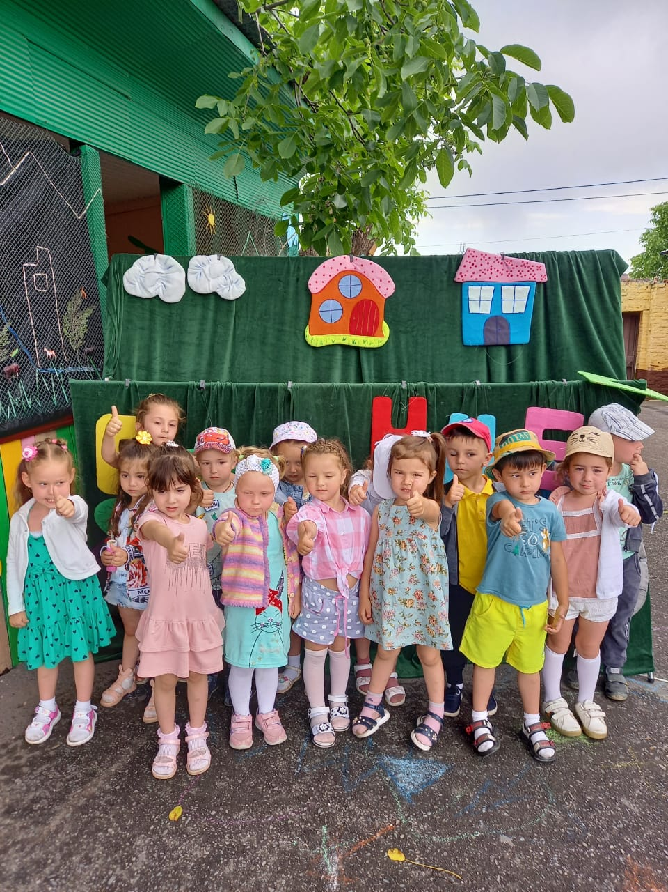
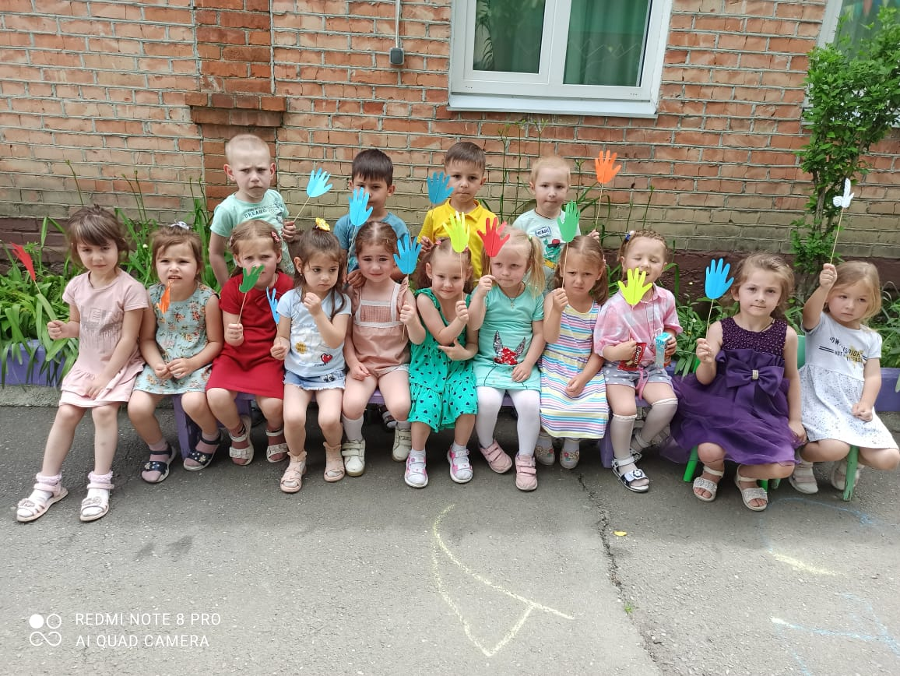
Таким образом, в нашей группе, мы создали благоприятную обстановку для детей в целях проявления двигательной, игровой и интеллектуальной активности и удовлетворение интереса к разнообразным видам деятельности. Все цели и задачи, поставленные на этот год, выполнили.
Цели, задачи и направление работы на следующий учебный год.
На следующий учебный год поставила для себя такие задачи:
Продолжать развитие детей по всем областям основной образовательной программы согласно ФГОС ДО;
Сохранять благоприятный эмоционально-психологический климат в группе;
Развивать речь, память, внимание детей;
Продолжать работать над навыками самообслуживания;
Развивать мелкую моторику;
Развивать игровую деятельность;
Развивать связную речь с помощью цикла игр, большое внимание уделять умению использовать разнообразные средства связи;
Знания и навыки, полученные с детьми в ходе НОД, необходимо систематически закреплять и продолжать применять в разнообразных видах детской деятельности.
Оказывать помощь родителям в овладении психолого-педагогическим знаниями о развитии ребенка 4-5 лет, умением применять их в общении.
Работать над темой по самообразованию.

